**РОССИЙСКИЙ УНИВЕРСИТЕТ ДРУЖБЫ НАРОДОВ**

**Факультет физико-математических и естественных наук**

**Кафедра прикладной информатики и теории вероятностей**

**ОТЧЕТ**

**по лабораторной работе № 1**

*дисциплина: Операционные системы*

Студент: Лебедева Ольга Андреевна

Группа: НФИбд-02-21

**МОСКВА**

2022 г.

**Установка и конфигурация операционной системы на виртуальную машину**

**Цель работы**

Целью данной работы является приобретение практических навыков установки операционной системы на виртуальную машину, настройки минимально необходимых для дальнейшей работы сервисов.

**Указания к работе**

Лабораторная работа подразумевает установку на виртуальную машину VirtualBox (https://www.virtualbox.org/) операционной системы Linux (дистрибутив Fedora).

**Соглашения об именовании**

При выполнении работ следует придерживаться следующих правил именования: – Пользователь внутри виртуальной машины должен иметь имя, совпадающее с учётной записью студента, выполняющего лабораторную работу.

**Последовательность выполнения работы**

Загрузили в дисплейном классе операционную систему Linux. Осуществили вход в систему. Запустили терминал. Перешли в каталог /var/tmp. Создали каталог с именем пользователя (в данном случае, он уже был ранее создан).



Рис.1. Создание каталога с именем пользователя

Запустили виртуальную машину:

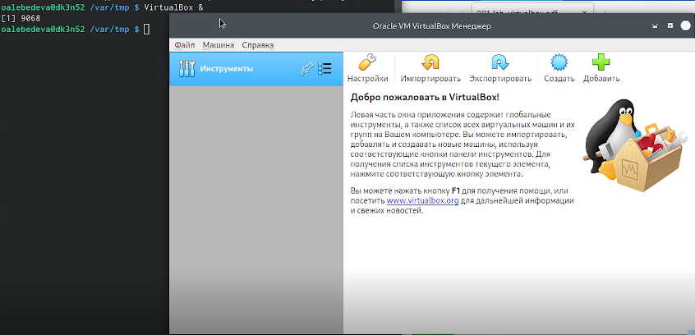

Рис.2. Запуск VirtualBox

Создали новую виртуальную машину. Указали имя виртуальной машины (ваш логин в дисплейном классе), тип операционной системы — Linux, Fedora; размер основной памяти виртуальной машины — от 2048 МБ. Задали конфигурацию жёсткого диска — загрузочный, VDI (BirtualBox Disk Image), динамический виртуальный диск; размер диска — 80 ГБ (или больше), его расположение.

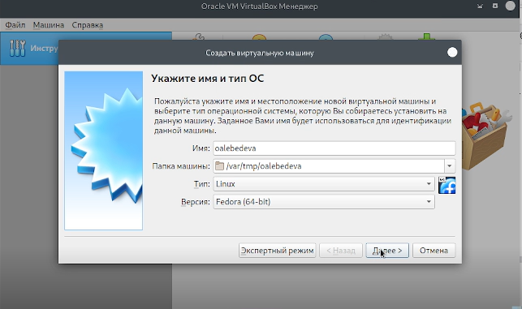

Рис. 3. Окно «Имя машины и тип ОС»

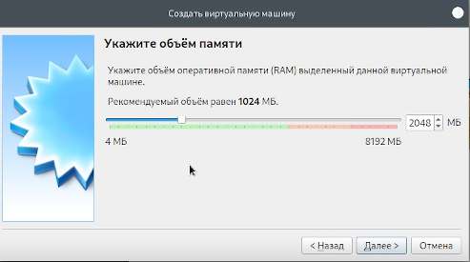

Рис. 4. Окно «Размер основной памяти»

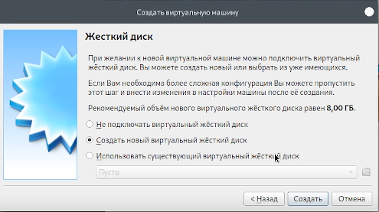

Рис. 5. Окно подключения или создания жёсткого диска на виртуальной машине

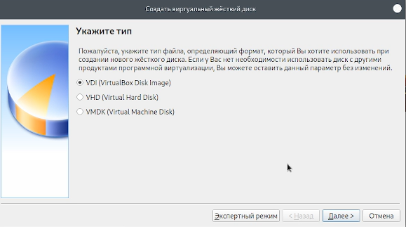

Рис. 6. Окно определения типа подключения виртуального жёсткого диска

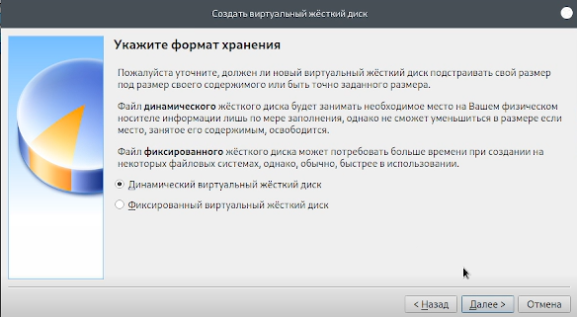

Рис 7. Окно определения формата виртуального жёсткого диска

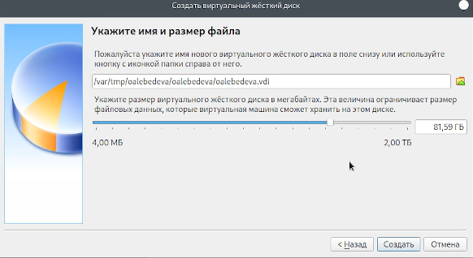

Рис. 8. Окно определения размера виртуального динамического жёсткого диска и его расположения

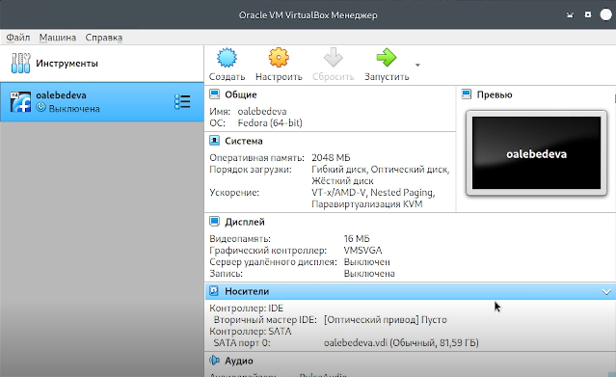

Рис.9. Создание VirtualBox

После завершения установки операционной системы корректно перезапустили виртуальную машину. Установили имя и пароль для пользователя.

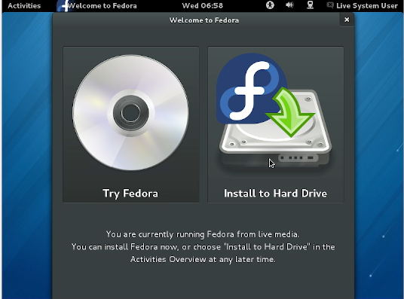 Рис. 10. Установка VirtualBox

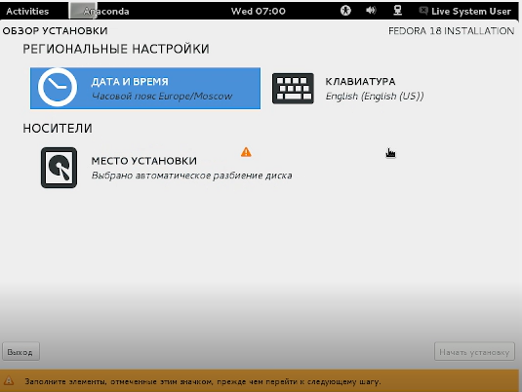

Рис.11. Установка даты, времени, языка

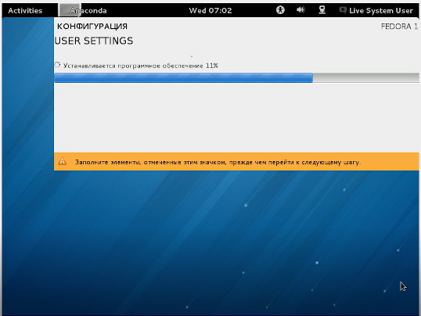

Рис.12. Ожидаем установку VirtualBox

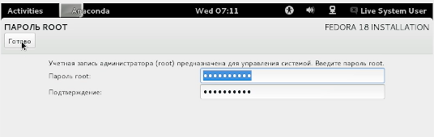

Рис.13. Вводим пароль Root

В VirtualBox оптический диск должен отключиться автоматически, но если это не произошло, то необходимо отключить носитель информации с образом.

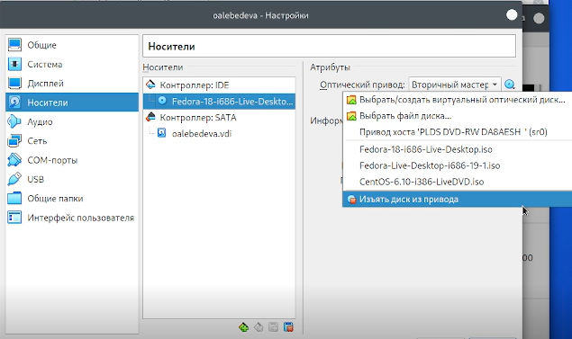

Рис.14. Изъятие диска

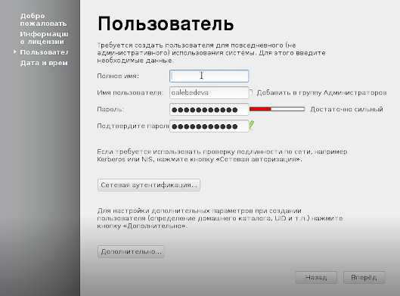

Рис.15. Установка пароля для пользователя

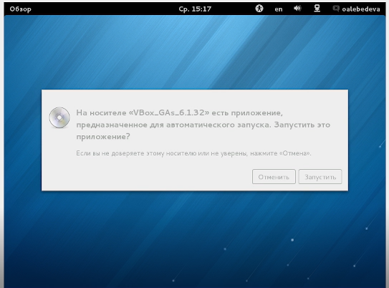

Рис. 16. Подключение образа диска дополнений гостевой ОС

**Установка имени пользователя и названия хоста**

Если при установке виртуальной машины вы задали имя пользователя или имя хоста, не удовлетворяющее соглашению об именовании, то вам необходимо исправить это.

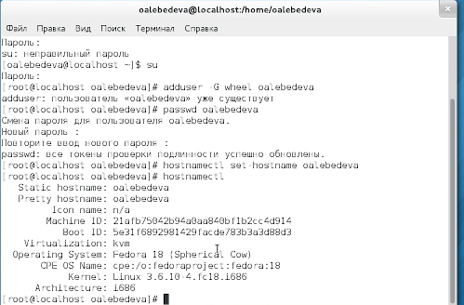

Рис.17. Установка имени хоста

**Задание**

Дождались загрузки графического окружения и открыли терминал. В окне терминала проанализировали последовательность загрузки системы, выполнив команду dmesg. Можно просто просмотреть вывод этой команды: dmesg | less



Рис.18. Команда dmesg

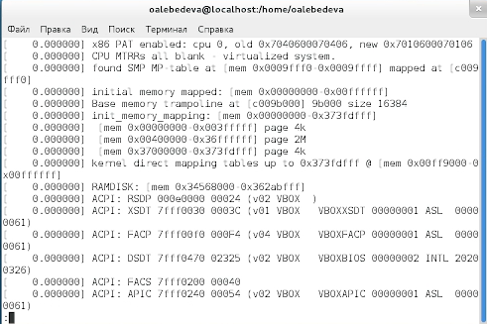

Рис.19.Вывод информации

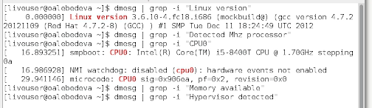

Рис.19.1.Вывод информации

**Контрольные вопросы**

**1.Какую информацию содержит учётная запись пользователя?**

В системе присутствует следующая информация о каждом пользователе:

- Имя пользователя (**user name**) - в рамках системы имя должно быть уникальным. В именах должны использоваться только английские буквы, числа и символы _ и . (точка).

- Идентификационный номер пользователя (**UID**) - является уникальным идентификатором пользователя в системе. Система отслеживает пользователей по UID, а не по именам.

- Идентификационный номер группы (**GID**) - обозначает группу, к которой относится пользователь. Каждый пользователь может принадлежать к одной или нескольким группам. Принадлежность пользователя к группе устанавливает системный администратор, чтобы иметь возможность ограничивать доступ пользователей к тем или иным ресурсам системы.

- Пароль (**password**) - пароль пользователя в зашифрованном виде.

- Полное имя (**full name**) - помимо системного имени может присутствовать полное имя пользователя, например фамилия и имя.

- Домашний каталог (**home directory**) - каталог, в который попадает пользователь после входа в систему. Подобный каталог имеется у каждого пользователя, все пользовательские каталоги хранятся в директории /home.

- Начальная оболочка (**login shell**) - командная оболочка, которая будет запускаться при входе в систему. Например, /bin/bash.

**2. Укажите команды терминала и приведите примеры:**

– для получения справки по команде; ( --help)

– для перемещения по файловой системе; (cd)

– для просмотра содержимого каталога; (ls)

– для определения объёма каталога; (du<имя_директории>)

– для создания / удаления

каталогов (mkdir/rmdir (rm –r))

файлов (touch/rm)

– для задания определённых прав на файл / каталог; (chmod)

– для просмотра истории команд (history)

**3. Что такое файловая система?**

Приведите примеры с краткой характеристикой.

Файловая система – это инструмент, позволяющий операционной системе и программам обращаться к нужным файлам и работать с ними. При этом программы оперируют только названием файла, его размером и датой созданий. Все остальные функции по поиску необходимого файла в хранилище и работе с ним берет на себя файловая система накопителя.

FAT32

FAT – одна из старейших файловых систем, которая была разработана еще в 1977 году программистами компании Microsoft для гибких дисков.

### NTFS

NTFS, или новая технология файловой системы была создана, чтоб устранить недостатки FAT32.

ZFS – файловая система, разработанная для систем хранения данных.

**4. Как посмотреть, какие файловые системы подмонтированы в ОС?**

### КОМАНДА DF

Программа df в Linux позволяет узнать список примонтированных разделов, свободное место на них, а также узнать файловую систему Linux, но для этого надо добавить опцию **–T**.

**5. Как удалить зависший процесс?**

Существует несколько инструментов для завершения неотвечающего или **зависшего процесса** из командной строки, включая kill, pkill и killall. Эти команды работают, посылая определенные сигналы не отвечающим процессам.

**Вывод**

Приобрели практические навыки установки операционной системы на виртуальную машину, сделали минимальные необходимые настройки для дальнейшей работы сервисов.